LEMBAR KERJA PESERTA DIDIK
NAMA : ……………………………………………………………………………………….
KELAS : ……………………………………………………………………………………….
SEMESTER : ……………………………………………………………………………………….
KOMPETENSI KEAHLIAN : Teknik Komputer dan Jaringan
TOPIK : Remote Server
MATA PELAJARAN : Administrasi Sistem Jaringan
ALOKASI WAKTU : 270 Menit

- Kompetensi Dasar
3.2. Mengevaluasi Remote Server
4.2. Mengkonfigurasi Remote Server

- Indikator Pencapaian Kompetensi
    - Menjelaskan konsep Remote Server
    - Menentukan cara konfigurasi Remote Server
    - Melakukan konfigurasi Remote Server
    - Menguji hasil konfigurasi Remote Server
    - Membuat laporan konfigurasi Remote Server

- Tujuan Pembelajaran
- Setelah melakukan literasi dari bahan bacaan yang tersedia atau dari internet peserta didik mampu menjelaskan konsep remote server dengan benar secara mandiri
- Setelah melakukan literasi dari bahan bacaan yang tersedia atau dari internet peserta didik mampu menentukan cara konfigurasi remote server dengan benar secara mandiri
- Setelah melakukan literasi dari bahan bacaan yang tersedia atau dari internet peserta didik mampu melakukan konfigurasi remote server dengan tepat secara mandiri
- Setelah melakukan literasi dari bahan bacaan yang tersedia atau dari internet peserta didik mampu menguji hasil konfigurasi remote server dengan tepat secara mandiri
- Setelah melakukan literasi dari bahan bacaan yang tersedia atau dari internet peserta didik mampu Menentukan cara konfigurasi Remote Server dengan tepat secara mandiri

- Alat dan Bahan
- 1 Unit PC/Laptop
- Aplikasi Virtual Box
- PC Virtual / Guest pada virtual box
- Sistem Operasi Debian 10 yang sudah terinstall pada PC Virtual / Guest pada virtual box
- DVD Debian 10
- Aplikasi Putty
- Aplikasi WinSCP

- Langkah Pembelajaran
Topologi
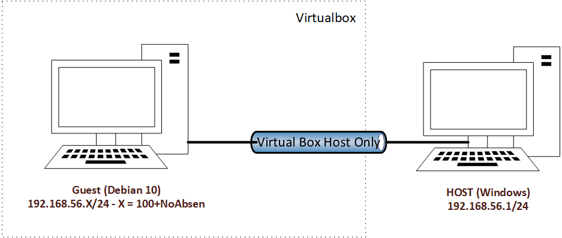

Skema IP Address
IP Host (Windows) : 192.168.56.1/24
IP Guest (Debian 10) : 192.168.56.X/24 dimana X = 100+Noabsen
SSH Port Number Hardening : 200+Noabsen

Langkah Kerja
- Silahkan persiapan diri dan duduk di meja kerja
- Siapkan Virtual PC/Guest Debian 10 pada virtualbox. Sesuaikan nama hostname dan username debian (nama masing-masing) sesuai praktikum instalasi debian 10 yang telah dilakukan pada pertemuan sebelumnya.
- Konfigurasikan network guest debian 10 dengan pengaturan Host Only Adapter
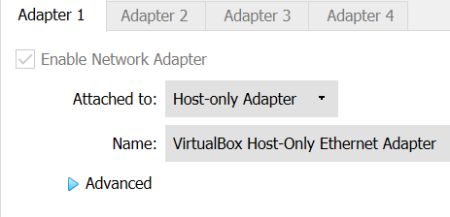
- Pastikan konfigurasi jaringan (IP address) pada Host Windows sesuai dengan topologi.
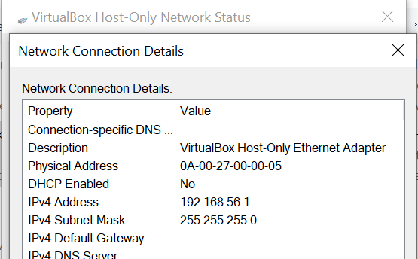
- Nyalakan PC guest debian 10
- Lakukan screenshoot setiap Anda melakukan/menjalankan perintah pada linux atau melakukan praktikum
- Login menggunakan username masing-masing yang telah dijadikan sudo atau menggunakan usertkj (usertkj merupakan user yang telah ditambahkan pada LKPD sebelumnya yang telah dimasukan ke group sudo).
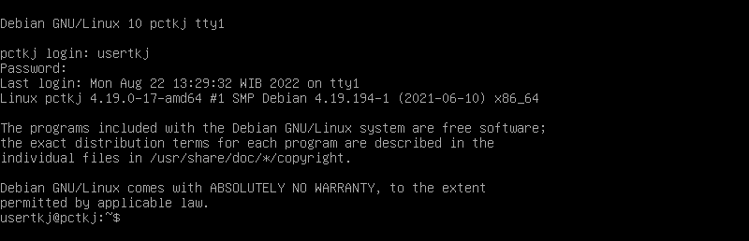
- Pastikan konfigurasi jaringan pada server debian 10 sesuai dengan topologi.
Jalankan perintah dibawah ini untuk melakukan pemeriksaan :
usertkj@localhost:~$ ip address
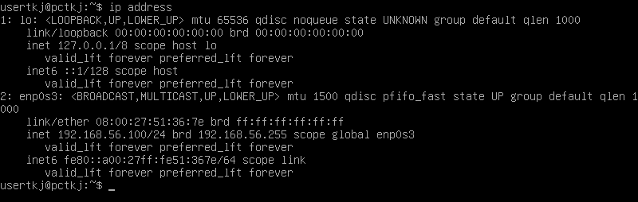
Jika ip address belum sesuai, maka lakukan konfigurasi jaringan terlebih dahulu.
- Pastikan koneksi dari client (windows) ke server debian 10 sudah terhubung. Buka aplikasi command prompt pada windows dan gunakan perintah ping , seperti contoh perintah dibawah ini :
C:\Users\trima> ping 192.168.56.100
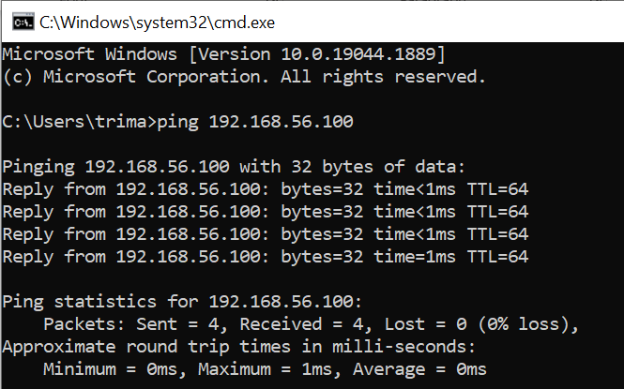
Percobaan OpenSSH Server
- Pada server debian, lakukan pemeriksaan apakah aplikasi ssh server sudah terinstall atau tidak. Dapat gunakan perintah dibawah ini :
usertkj@localhost:~$ dpkg -l | grep ssh
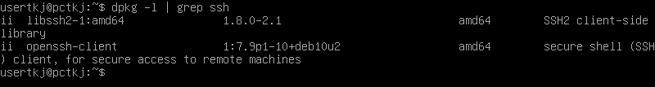
Hasil diatas menunjukan bahwa openssh server belum terinstall.
- Lakukan penginstallan openssh server. Periksa apakah aplikasi openssh server tersedia di repository atau tidak, dapat gunakan perintah ini:
usertkj@localhost:~$ apt-cache search ssh | grep server
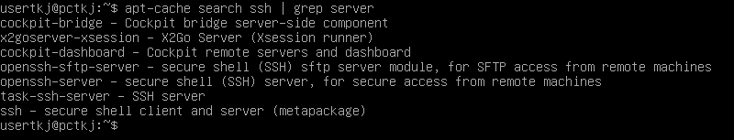
Jika hasil apt-cache search tidak memunculkan openssh-server, maka perlu ditambahkan DVD debian ke 1 ke dalam repository. Masukan (attach) terlebih dahulu DVD debian ke 1 lalu ketikan perintah sudo apt-cdroom add
Jalankan perintah untuk melakukan proses penginstallan openssh-server :
usertkj@localhost:~$ sudo apt install openssh-server
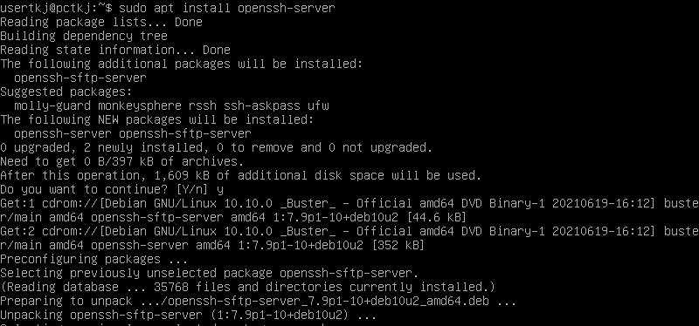
Saat proses penginstallan kita akan diminta untuk memasukan (attach) DVD debian ke 1.
- Lakukan pemeriksaan apakah aplikasi openssh server sudah tersintall atau belum. Dapat gunakan perintah dibawah ini :
usertkj@localhost:~$ dpkg -l | grep ssh
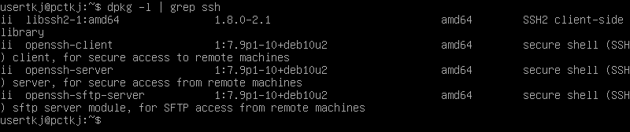
- Lakukan pemeriksaan apakah aplikasi openssh server sudah berjalan atau tidak. Dapat gunakan perintah dibawah ini :
usertkj@localhost:~$ sudo systemctl status sshd
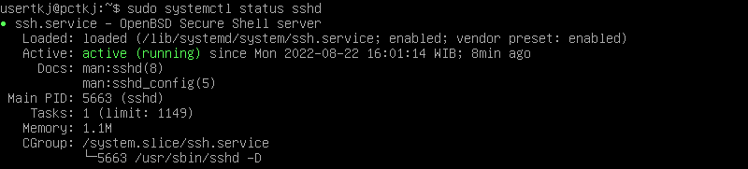
- Lakukan pemeriksaan apakah aplikasi openssh server berjalan pada port number berapa. Dapat gunakan perintah dibawah ini :
usertkj@localhost:~$ ss -lntup
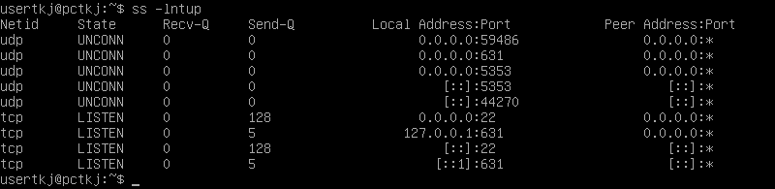
- Lakukan pengujian dari client menggunakan aplikasi putty. Buka aplikasi putty di windows. Masukan ip address server, pilih connection type ssh dan pilih port 22 lalu tekan Open
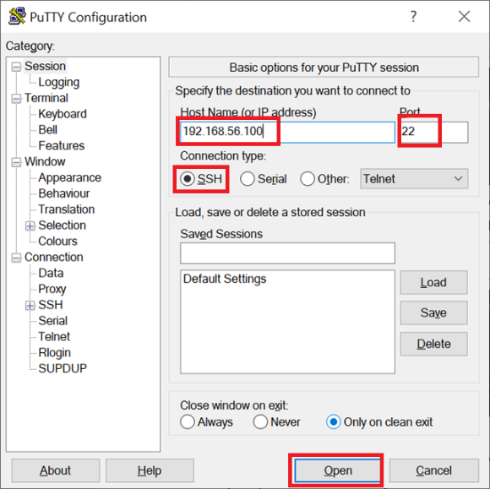
- Akan ada muncul dialog box mengenai pengcopyan ssh-key ke client. Klik Accept untuk meneruskan.
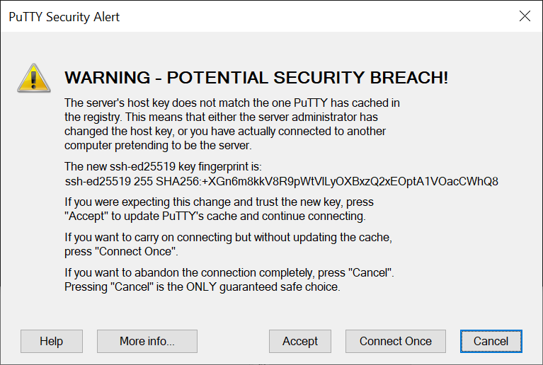
- Setelah itu Anda diminta untuk memasukan username dan password. Gunakan usertkj atau user yang sudah dimasukan group sudo.
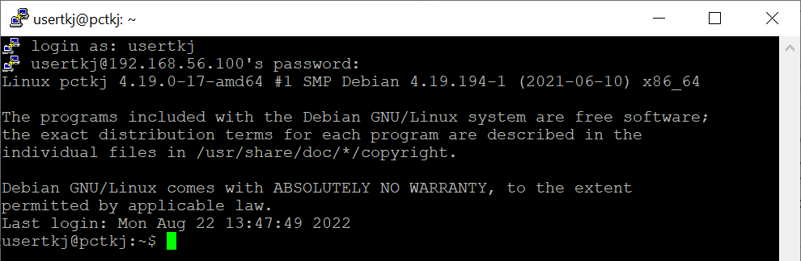
Percobaan Ganti Port Default SSH
- Default port ssh yaitu TCP/22, salah satu cara hardening (mengamankan) server adalah dengan mengganti default port numbernya. Untuk mengganti default port SSH perlu dilakukan konfigurasi pada server. Konfigurasi port ssh terletak pada file /etc/ssh/sshd_config . Lakukan pengeditan file tersebut, uncomment (hapus tanda #) bagian #Port 22 lalu ganti port number nya sesuai dengan topologi.
usertkj@localhost:~$ cd /etc/ssh
usertkj@localhost:/etc/ssh$ sudo nano sshd_config

Berikut dibawah isi file default /etc/ssh/sshd_config (sebelum dikonfigurasi)
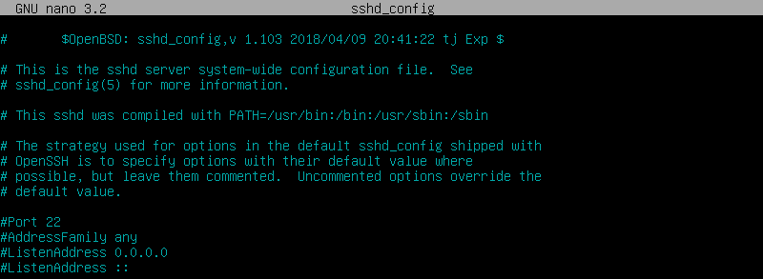
Berikut dibawah isi file /etc/ssh/sshd_config setelah dikonfigurasi
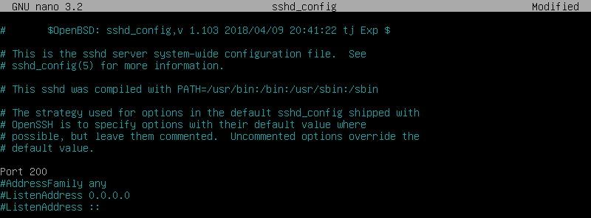
- Lakukan restart aplikasi openssh server dan pemeriksaan openssh server berjalan pada port yang baru
usertkj@localhost:~$ sudo systemctl restart sshd
usertkj@localhost:~$ ss -lntup
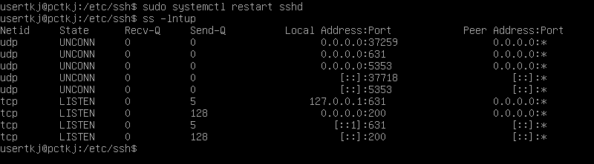
- Lakukan pengujian dari client menggunakan aplikasi putty. Buka aplikasi putty di windows. Masukan ip address server, pilih connection type ssh dan pilih port yang diganti lalu tekan Open
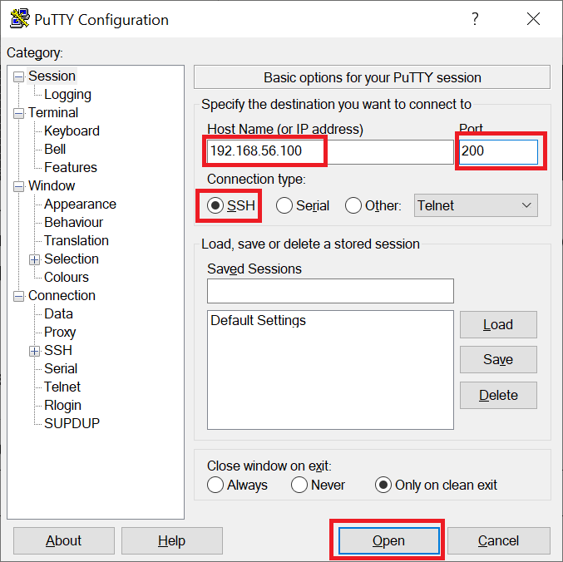
- Pastikan user dapat login menggunakan putty dengan port number baru.
Pengujian kirim file menggunakan WinSCP
- Buka aplikasi WinSCP. Masukan ip address server pada bagian hostname, pilih file protocol : SFTP, pilih port yang diganti, sesuaikan username dan password lalu tekan Login
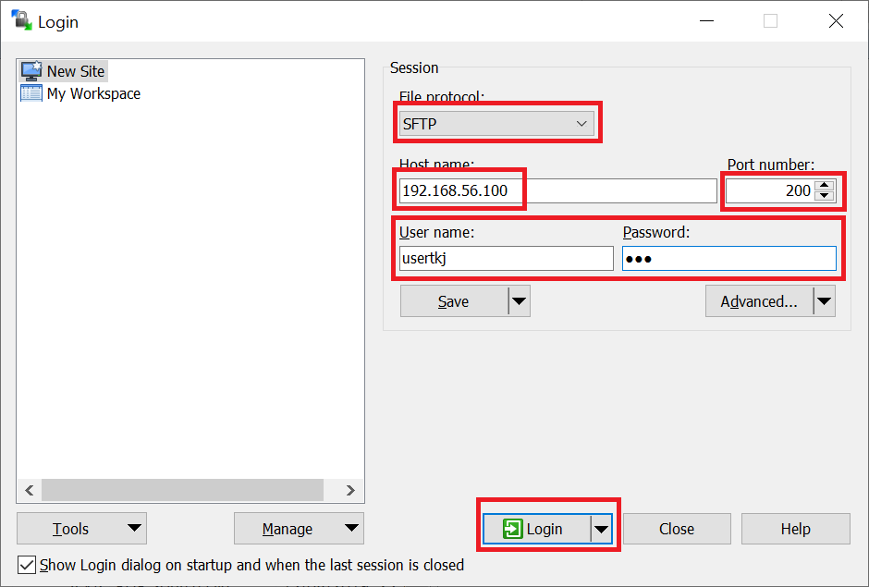
- Jika sudah melakukan login, lakukan percobaan upload File/folder.

- Lembar Pengerjaan
Jelaskan langkah-langkah yang dikerjakan dan Simpan screenshoot dari setiap langkah kerja yang Anda lakukan pada lembar kerja berikut :
LEMBAR PENGERJAAN / SCREENSHOOT PRAKTIKUM
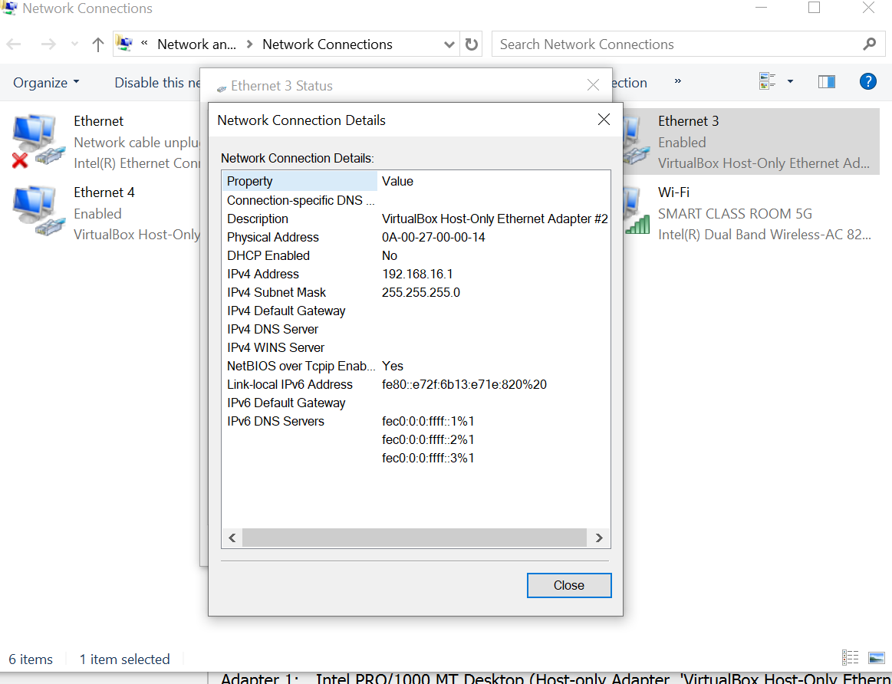

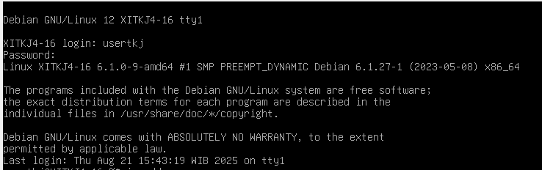

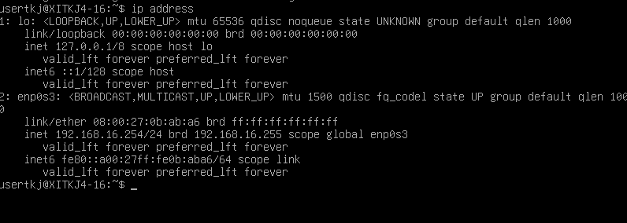

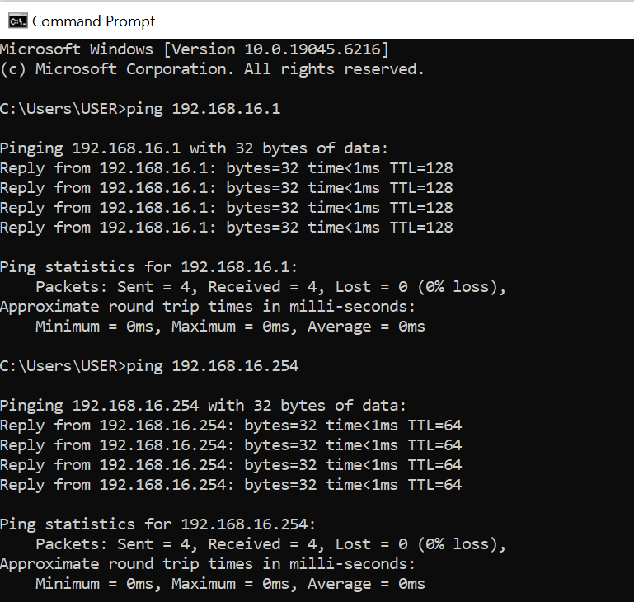

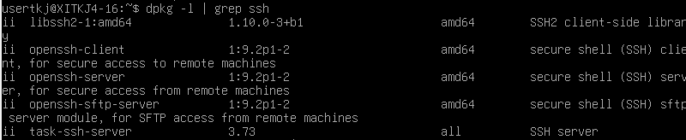

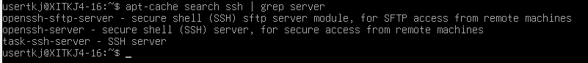

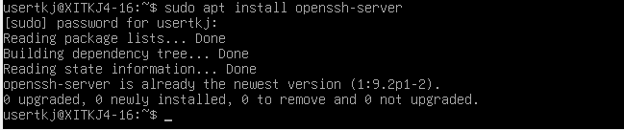

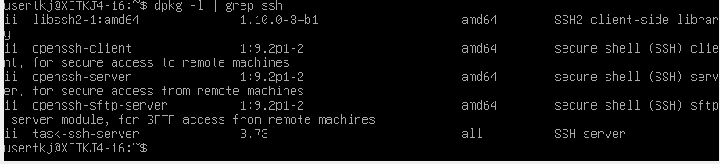

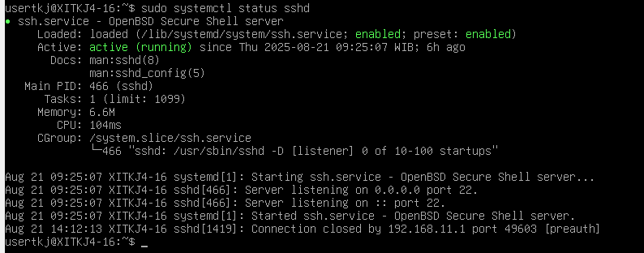

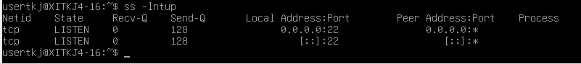

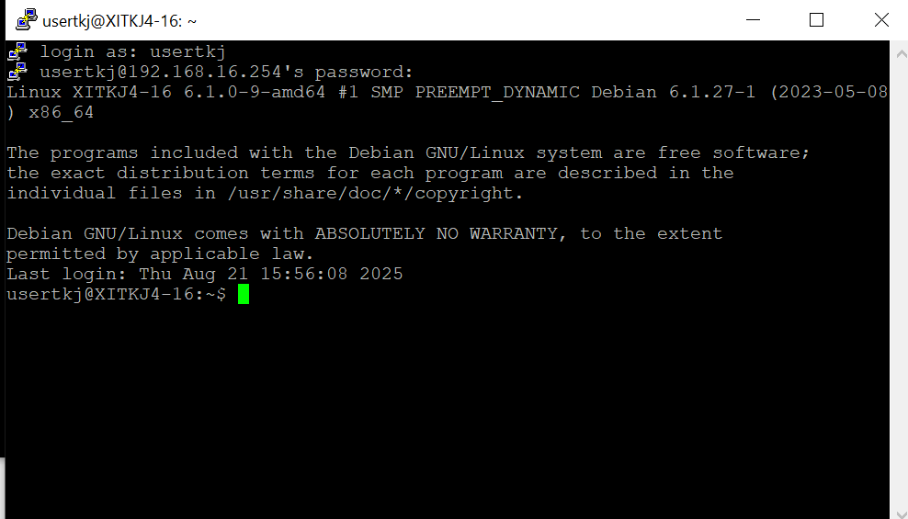

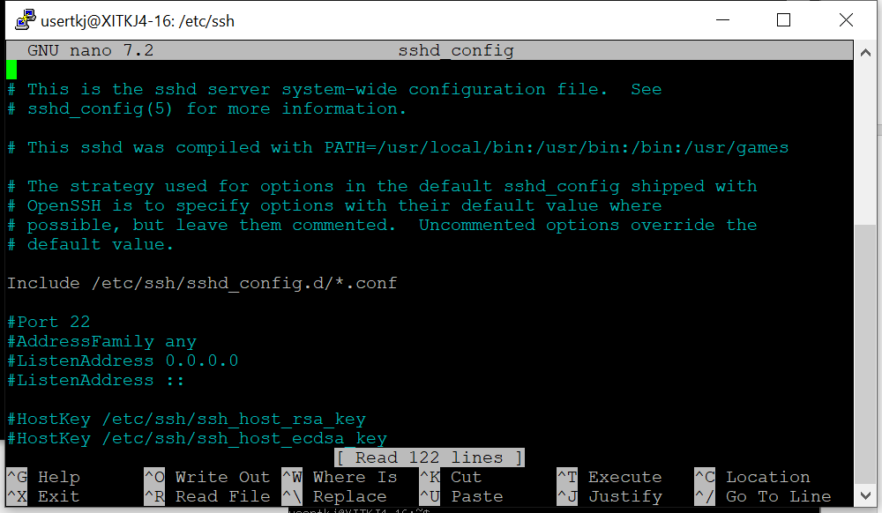

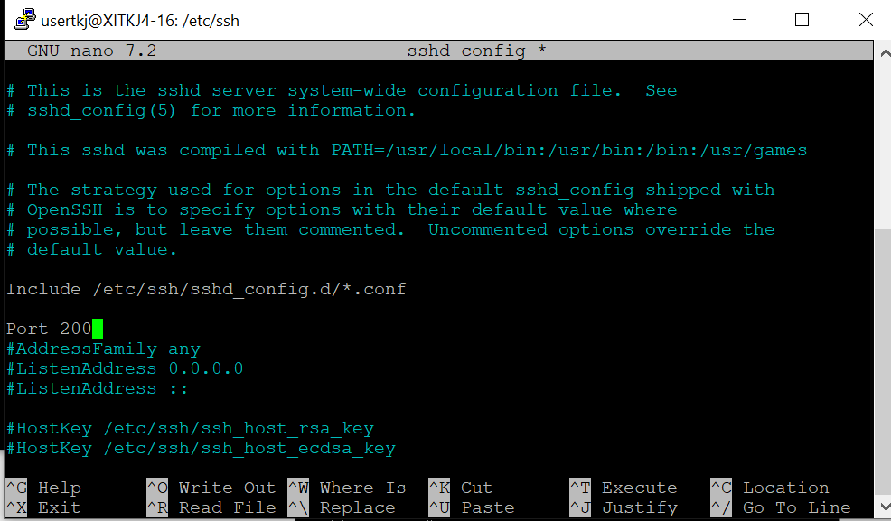

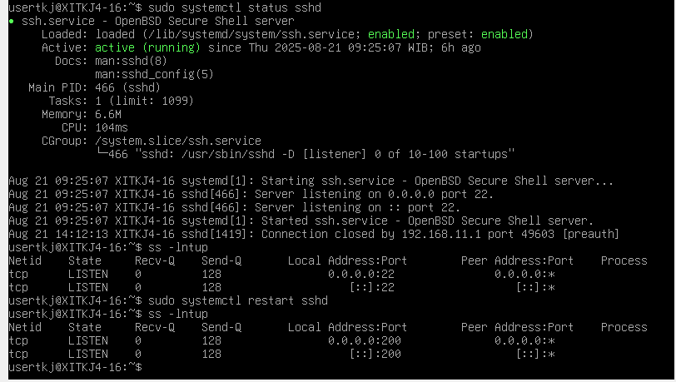

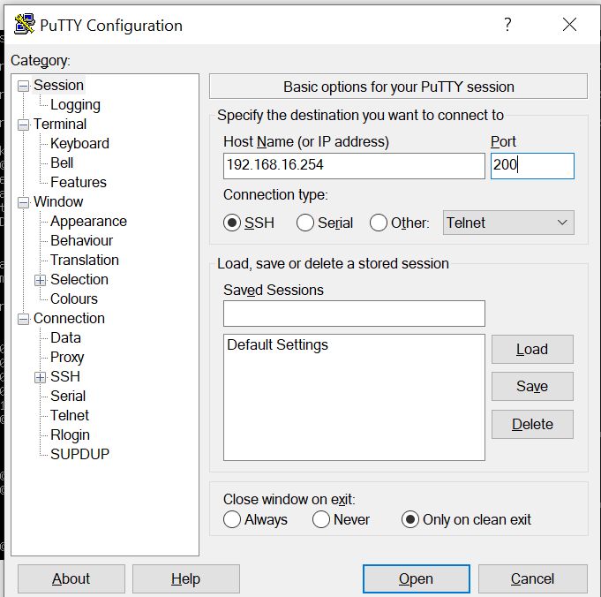

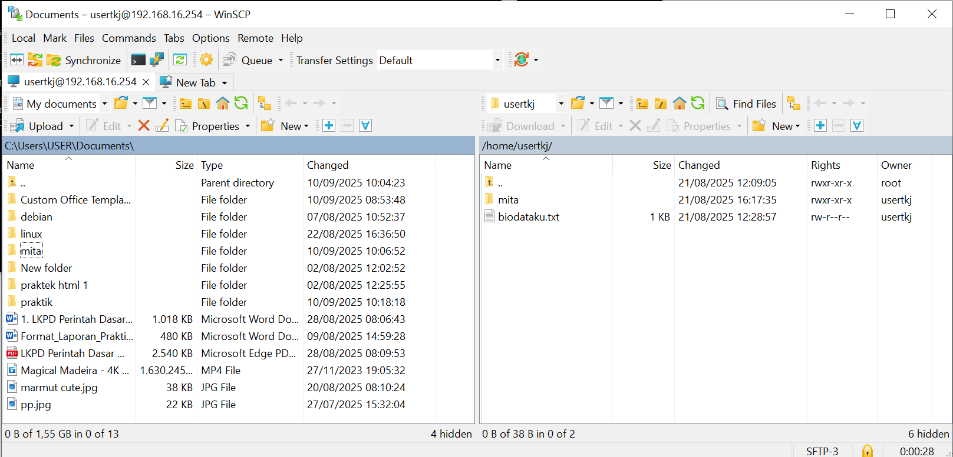

- Kesimpulan
Buatlah kesimpulan dari praktikum yang sudah dilakukan pada lembar kerja berikut :
KESIMPULAN

- Daftar Pustaka
- Debian 10 Handbook

